Урок окружающего мира во 2 классе
Тема урока: Как построить дом.
Ф.И.О. учителя: Земцова Светлана Александровна

Цель : расширить знания о строительстве дома.
Планируемые результаты:

Предметные: расширить знания детей о разновидностях строительных профессий;
обобщить знания о транспорте и о строительных материалах и их назначении.

Личностные:
формирование ценностного отношения к одноклассникам через признание иных мнений, повышение культуры речевого общения.
Метапредметные:
Регулятивные УУД – понимать учебную задачу урока и стремиться её выполнить, отвечать на итоговые вопросы и оценивать свои достижения на уроке.
Познавательные УУД – умение осознанно и произвольно строить речевое высказывание в устной форме, анализируют информацию, строят рассуждения в форме простых суждений об объекте.
Коммуникативные УУД – умение работать в группах, слушать и слышать других, договариваться и приходить к общему решению совместной деятельности
Тип урока: изучение нового материала
Ресурсы и оборудование: - экран, мультимедийный проектор, компьютер;
- презентация к уроку;
- учебник
УМК «Школа России» «Окружающий мир» 2 класс, 1 часть
Автор:Плешаков
-карточки «Много знаю», «Немного знаю», «Не знаю» на доске, стикеры, конструкторы, модели машин, задания для детей, дидактический материал.
ЭОР: http://school-collection.edu.ru
http://nsportal.ru/
https://geraldika.ru

Ход урока.
1.Организационный момент
- Здравствуйте, ребята! Давайте поздороваемся с гостями. Садитесь. Меня зовут Светлана Александровна. Я сегодня проведу у вас урок окружающего мира.
2.Определение темы урока.
-Ребята! Посмотрите видеосюжет и попробуйте определить тему урока. (Просмотр видеосюжета о строительстве дома)
Д.- Мы сегодня будем говорить о строительстве дома.(включаю тему урока)
- На доске вы видите три группы слов: «Много знаю», «Немного знаю», «Не знаю» и стикеры. Подумайте, какими знаниями вы владеете по нашей теме.
- Если вы считаете, что всё знаете о строительстве дома, владеете профессиональными знаниями, то прикрепите стикер к карточке «Много знаю».
- Если вы считаете, что не очень много знаете о том, как правильно строить дом, то прикрепляете к карточке «Немного знаю».
- Если же вы не уверены в своих знаниях, но хотите как можно больше узнать о строительстве дома, прикрепите стикер к карточке «Не знаю».
- Я буду сегодня опираться на тех детей, кто прикрепил стикеры к первой карточке .Вы нам будете помогать в изучении нашей темы.
3.Актуализация знаний.
1)- Ребята! Я предлагаю вам сегодня открыть строительную компанию. Я буду вашим руководителем. А вы – мои сотрудники, которые будут работать по командам. А в строительной компании такие команды называют отделами. В каждом отделе всегда есть начальник отдела. И ваша задача сейчас – выбрать начальника отдела. (прикрепляю бейджики с названием «Начальник отдела»)
- Вспомните, как нужно работать в командам. (Дружно, слаженно, уметь слушать друг друга)
2)- А сейчас посмотрите отрывок из мультфильма «Три поросенка» и подумайте, каким же должен быть дом? (просмотр мультфильма)
- Возьмите, пожалуйста, зелёный конверт, который у вас на парте. В нём три слова. Выберите одно слово и прикрепите его под нашим домом. (на доске иллюстрация дома)
- Какой же должен быть дом? (надежный, прочный, крепкий)
- А что нужно, чтобы построить дом?(машины, строительные материалы, строители)

4.Получение новых знаний. Работа в «отделах».
а)ЦЕЛЬ:
- И сейчас каждый отдел приготовит нам информацию об этом.
- Первый отдел! Вы будете называться отделом кадров и отвечаете за людей, которые работают на стройке. Вы получаете задание и готовите информацию о строительных профессиях.
- Второй отдел будет называться отделом закупок и отвечает за поставку строительного материала. Вы получаете задание и готовите информацию о нем.
- Третий отдел будет называться транспортным отделом и отвечает за работу строительных машин. Вы готовите информацию о них.
(На экране задание и у детей на столах )
б)Выступление ребят с отчетом о проделанной работе.
1 отдел Задание для отдела кадров.
1)Прочитайте текст. Найдите в нём названия строительных профессий. Подчеркните их.
2)Впишите названия профессий под картинками.
Текст
Чтобы построить дом, необходимо его придумать и нарисовать. Это выполняет архитектор.
Экскаваторщик роет котлован.
Крановщик управляет подъёмным краном.
Сварщик с помощью специального аппарата соединяет (сваривает) строительные конструкции.
Каменщик кладёт кирпичи.
Маляр красит.

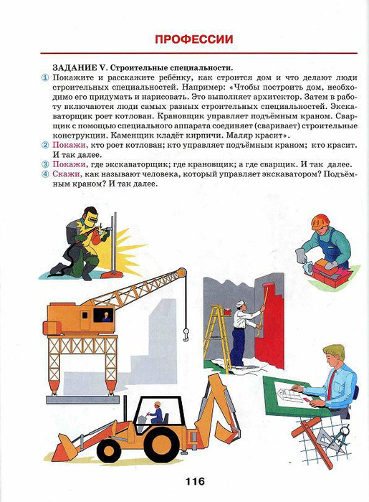

2 отдел Задание для отдела закупок.
1)Откройте учебник на стр.113.Какие строительные материалы вы узнали на иллюстрации? Проверьте себя на «Страничках для самопроверки» (стр.141)
2)Отгадайте кроссворд.
1) Плоский с двух сторон срез дерева, получаемый путём продольной распилки.
2) Ствол срубленного дерева, очищенный от веток.
3)Прочный плоский строительный материал прямоугольной формы, сделанный из железобетона.
4)Твёрдое покрытие для крыш.
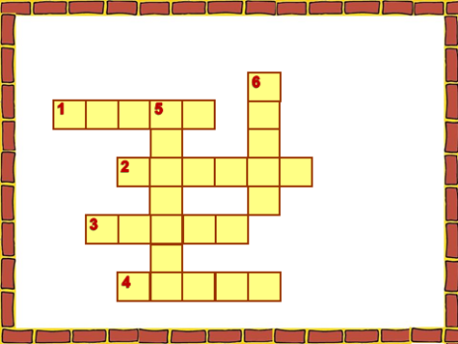
5) Искусственный камень, изготовляемый в виде брусков из обожжённой глины и употребляется для построек.
6). Порошкообразное вещество, из которого при смешивании с водой образуется масса, применяемая в строительстве.

3 отдел Задание для транспортного отдела.
1)Откройте учебник на стр.114 -115.Прочитайте текст «На стройке»
2)Наклейте названия машин в таблицу.
3)Приготовьтесь показать эти строительные машины в автопарке.
Описание машины | Название машины
Машина-землекоп, загребает землю зубастым ковшом.
Мощный трактор, который несёт впереди стальной щит.
Настоящие силачи. Любую плиту подхватят и отправят на место.
Подручные силачи. Всем помогает, но очень тяжёлый груз им не поднять.
Силачи-великаны.

Итог: каждый отдел отлично справился с заданием.
Физ-ка
5.Игра – проект «Юный строитель»
а)Цель:
- Ребята! А сейчас, используя информацию, которую вы сегодня получили на уроке про строительство дома, будете выполнять проект своего дома. Каждая команда получает контейнер с конструктором и текст про ваш будущий дом.
(Задание на экране)
Задание.
1.Построить макет дома.
2.Выбрать и подчеркнуть в тексте нужные для вас слова в каждом предложении.
3.Подготовиться прочитать получившийся текст классу
б)Дети выполняют макет дома и готовятся прочитать текст
1команде
1.Мы будем строить (что?): жилой дом, школу, магазин.
2.Нам понадобятся строительные материалы: кирпичи, солома, пластик, доски, бетонные плиты, цемент, шифер.
3.У нас на стройке будут работать: каменщики, крановщики, повара, маляры, водители, экскаваторщики.
4.При строительстве дома мы будем использовать строительные машины: самосвал, экскаватор, бетономешалка, башенный кран, скорая машина.
2 команде
1.Мы будем строить (что?): детский сад, больницу, супермаркет.
2.В отделе закупок мы закажим следующие строительные материалы: кирпич, солома, пластик, доски, бетонные плиты, цемент, шифер.
3.В отдел кадров мы подадим заявку на следующих специалистов: каменщики, крановщики, повара, маляры, водители, экскаваторщики.
4.Транспортный отдел предоставит нам строительную технику: самосвал, экскаватор, бетономешалка, башенный кран, скорая машина.
3 команде
1.Мы будем строить (что?): поликлинику, развлекательный центр,банк.
2.На стройбазе мы приобретём строительные материалы: кирпич, солома, пластик, доски, бетонные плиты, цемент, шифер.
3.На наши вакансии откликнулись необходимые специалисты: каменщики, крановщики, повара, маляры, водители, экскаваторщики.
4.Мы возьмём в аренду следующие строительные машины: самосвал, экскаватор, бетономешалка, башенный кран, скорая машина.
в) Защита проектов

6.Итог урока. Рефлексия.
а)- Что же нужно для строительства дома? (Строительные машины, строительный материал, строители)
Вывешиваю на доску
- Кто считает, что вам пригодятся знания, полученные на уроке? А где?
- А кто захотел стать строителем? А водить строительные машины? А кто хочет стать руководителем строительной компании?
- А сейчас оцените снова свои знания о строительстве дома.
- Те, кто на начало урока считал, что мало или ничего не знал об этом. Если вы считаете, что сегодня узнали достаточно много нового для себя – перенесите стикер в первую группу «Много знаю».
Б) Практическая работа. Составление памятки «Как построить дом»
- А сейчас, ребята, я предлагаю вам составить памятку «Как построить дом», чтобы могли рассказать по ней своим родителям и друзьям. У вас на парте небольшие белые конверты. Каждый возьмите его, достаньте элементы схемы, которая на доске. Наклейте их во внутрь в книжечку.
Строительные машины

прочный
крепкий
надежный
Строительный материал
строители

- Ребята! Если вам понравилось сегодня на уроке, прикрепите на ваш дом красный флажок. Если не понравилось – синий флажок. Мне тоже очень понравилось с вами работать. (Читать стихотворение – пожелание) на экране

